Kyiv College of Communications
PERFORMANCE REPORT
Laboratory work No. 8

Discipline: "Operating Systems"
Topic: “Saving system service data and its network configuration”
Performed by students of Group CSN-33 (Computer Systems and Networks).:
Kuznetsov Artur Serhiyovych
Finchuk Alina Oleksiivna
Checked by:
Sushanova V.S.
Kyiv – 2025

Мета роботи:
- Отримання практичних навиків роботи з командною оболонкою Bash.
- Знайомство з базовими структурами для збереження системних даних - процеси, память, лог-файли та повідомлення про стан ядра.
- Знайомство зі стандартом FHS.
- Знайомство з діями при налаштуванні мережі.

Матеріальне забезпечення занять:
1. ЕОМ типу IBM PC.
2. ОС сімейства Windows та віртуальна машина Virtual Box (Oracle).
3. ОС GNU/Linux (будь-який дистрибутив).
4. Сайт мережевої академії Cisco netacad.com та його онлайн курси по Linux

Завдання для попередньої підготовки:
- *Прочитайте короткі теоретичні відомості до лабораторної роботи та зробіть невеликий словник базових англійських термінів з питань призначення команд та їх параметрів.
English Term | Ukrainian  translation | Meaning / Пояснення
Kernel | Ядро | Центральна частина операційної системи, яка керує ресурсами комп’ютера та забезпечує взаємодію між апаратним і програмним забезпеченням.
Subsystem | Підсистема | Частина ядра або системи, що виконує певну функцію (керування пам’яттю, процесами, мережею тощо).
System call interface | Інтерфейс системних викликів | Механізм, через який користувацькі програми взаємодіють із ядром для виконання системних операцій.
Process management | Керування процесами | Механізми створення, виконання, планування та завершення процесів у системі.
Memory management | Керування пам’яттю | Функції ядра, які розподіляють, звільняють і контролюють використання оперативної пам’яті.
Virtual filesystem (VFS) | Віртуальна файлова система | Абстрактний рівень, який забезпечує роботу з різними файловими системами однаково.
Device driver | Драйвер пристрою | Програмний компонент, що забезпечує обмін даними між ядром і апаратним пристроєм.
Shell | Командна оболонка | Програмне середовище, яке забезпечує інтерфейс між користувачем і системою через команди.
Bash (Bourne Again Shell) | Командна оболонка Bash | Поширена оболонка Linux, що використовується для роботи з системою через командний рядок.
Filesystem Hierarchy Standard (FHS) | Стандарт ієрархії файлової системи | Визначає структуру каталогів і розташування системних файлів у Linux.
/proc filesystem | Псевдофайлова система /proc | Каталог, який містить інформацію про процеси, апаратне забезпечення та параметри ядра.
/sys filesystem | Псевдофайлова система /sys | Каталог, який містить інформацію про пристрої, драйвери та налаштування системи.
/dev directory | Каталог /dev | Містить спеціальні файли, що представляють апаратні пристрої системи.
Pseudo filesystem | Псевдофайлова система | Файлова структура, яка виглядає реальною, але існує лише в оперативній пам’яті.
Log files | Журнали (лог-файли) | Файли, у яких зберігаються системні повідомлення, помилки, події та дії користувачів.
Networking | Мережеві функції | Підсистема, що забезпечує обмін даними між комп’ютерами в мережі.
Network configuration | Налаштування мережі | Визначення параметрів мережевих інтерфейсів, IP-адрес, маршрутизації тощо.
Network interface | Мережевий інтерфейс | Пристрій або програмний компонент, що забезпечує підключення системи до мережі.
Hostname | Ім’я хоста | Унікальне ім’я комп’ютера або пристрою в мережі.
IP address | IP-адреса | Унікальний числовий ідентифікатор пристрою в комп’ютерній мережі.
Hardware device | Апаратний пристрій | Фізичний компонент комп’ютера (наприклад, диск, процесор, мережева карта).
Configuration | Конфігурація | Сукупність налаштувань системи, програм або мережевих параметрів.
System resources | Системні ресурси | Апаратні або програмні складові, що використовуються процесами (пам’ять, процесор, пристрої).
Process | Процес | Виконуваний екземпляр програми, який має власний простір пам’яті.
Thread | Потік виконання | Найменша одиниця виконання в межах процесу, що ділить його ресурси.
Virtual memory | Віртуальна пам’ять | Механізм, який дозволяє системі використовувати частину диска як розширення оперативної пам’яті.
System log | Системний журнал | Файл або служба, яка фіксує повідомлення про події, помилки та роботу системи.
Kernel messages | Повідомлення ядра | Інформаційні повідомлення, які ядро генерує під час роботи про свій стан і події.
Storage device | Пристрій зберігання даних | Фізичний або віртуальний носій для збереження файлів і системних даних.
System configuration files | Системні конфігураційні файли | Файли з параметрами налаштування операційної системи та служб.
User space | Користувацький простір | Область пам’яті, у якій виконуються звичайні програми, відокремлена від ядра.
Kernel space | Простір ядра | Область пам’яті, у якій працює ядро та драйвери, недоступна користувацьким програмам.

- Вивчіть матеріали онлайн-курсу академії Cisco “NDG Linux Essentials”:
- Chapter 13 - Where Data is Stored
- Chapter 14 - Network Configuration

- Пройдіть тестування у курсі NDG Linux Essentials за такими темами:
- Chapter 13 Exam
- Chapter 14 Exam
- На базі розглянутого матеріалу дайте відповіді на наступні питання:
  - Розкрийте поняття “псевдо файлової системи”, для чого воно потрібно системі?
Псевдофайлова система (pseudo filesystem) — це спеціальна структура в операційній системі Linux, яка виглядає як звичайна файлова система, але не зберігається на фізичному диску, а існує в оперативній пам’яті.
Вона використовується для того, щоб:
надати доступ до системної інформації (про процеси, пристрої, ядро);
забезпечити взаємодію користувача або програм з ядром через зручний інтерфейс «файлів»;
уникнути потреби у спеціальних утилітах для зчитування стану системи.
Приклади псевдофайлових систем: /proc, /sys, /dev.
  - Чому користувачі не так часто звертаються на пряму до каталогу /proc, яким чином з нього можна отримати інформацію?
Каталог /proc містить величезну кількість файлів, які динамічно створюються ядром для кожного процесу та пристрою. Користувачі рідко відкривають його вручну, тому що:
інформації дуже багато і її важко переглядати без спеціальних команд;
є зручні утиліти, які автоматично зчитують і відображають дані з /proc у зрозумілій формі.
Отримати інформацію з /proc можна за допомогою команд:
cat /proc/cpuinfo — інформація про процесор;
cat /proc/meminfo — використання пам’яті;
top, free, mount — ці команди читають дані з /proc автоматично.
  - *Яке призначення файлів /proc/cmdline, /proc/meminfo та /proc/modules?
Файл Призначення
/proc/cmdline Містить параметри, з якими було запущено ядро під час завантаження системи. Наприклад, параметри завантажувача GRUB.
/proc/meminfo Містить детальну інформацію про використання оперативної пам’яті (всього, вільно, кеш, буфери тощо).
/proc/modules Перелік модулів ядра, які завантажені в систему (драйвери, мережеві модулі, файлові системи тощо).
  - *Яке призначення команди free?
Команда free використовується для відображення інформації про використання оперативної пам’яті та підкачки (swap).
Вона показує:
загальний обсяг пам’яті;
скільки пам’яті використовується, доступно та кешується;
інформацію про swap-пам’ять.
  - *Для чого потрібні лог-файли, наведіть приклади їх застосування?
Лог-файли — це файли, у яких зберігаються записи про події, повідомлення, помилки та дії користувачів або системних служб.
Вони потрібні для:
контролю стану системи;
виявлення помилок та несправностей;
аудиту безпеки та дій користувачів.
Приклади лог-файлів:
/var/log/syslog — загальний системний журнал;
/var/log/auth.log — вхід користувачів, спроби авторизації;
/var/log/kern.log — повідомлення ядра;
/var/log/dmesg — журнали ініціалізації пристроїв під час запуску системи.
  - **Яке призначення файлу /var/log/dmesg?
Файл /var/log/dmesg містить повідомлення ядра, зокрема ті, що виводяться під час завантаження системи.
У ньому можна знайти інформацію про:
розпізнані апаратні пристрої (жорсткі диски, мережеві карти тощо);
помилки під час ініціалізації драйверів;
події, пов’язані з ядром.
Корисно для діагностики обладнання після запуску Linux.
  - **Для чого розроблено FHS?
FHS (Filesystem Hierarchy Standard) — це стандарт, який визначає єдину структуру каталогів і розташування файлів у дистрибутивах Linux.
Його мета:
уніфікувати файлову структуру для зручності користувачів і розробників;
зробити системи різних дистрибутивів взаємосумісними;
спростити адміністрування, резервне копіювання і перенесення даних.
Приклад:
/etc — конфігураційні файли,
/bin, /sbin — системні виконувані файли,
/var/log — журнали системи,
/home — домашні каталоги користу
  - **Які основні команди є у Linux для перегляду та конфігурації мережі
Команда | Призначення
ifconfig або ip addr | Перегляд і налаштування мережевих інтерфейсів.
ping | Перевірка доступності вузла в мережі.
netstat або ss | Перегляд мережевих з’єднань, портів, маршрутів.
route або ip route | Перегляд і зміна таблиці маршрутів.
nslookup / dig | Перевірка DNS-записів.
traceroute | Визначення маршруту до мережевого вузла.
nmcli | Керування мережевими з’єднаннями (NetworkManager).

- Підготувати в електронному вигляді початковий варіант звіту:
- Титульний аркуш, тема та мета роботи
- Словник термінів
- Відповіді на п.4.1 та п.4.5 з завдань для попередньої підготовки

Хід роботи:
- Початкова робота в CLI-режимі в Linux ОС сімейства Linux:
- Запустіть операційну систему Linux Ubuntu. Виконайте вхід в систему та запустіть термінал (якщо виконуєте ЛР у 401 ауд.).
- Запустіть віртуальну машину Ubuntu_PC (якщо виконуєте завдання ЛР через академію netacad)
- Запустіть свою операційну систему сімейства Linux (якщо працюєте на власному ПК та її встановили) та запустіть термінал.
- Опрацюйте всі приклади команд, що представлені у лабораторних роботах курсу NDG Linux Essentials - Lab 13: Where Data is Stored та Lab 14: Network Configuration. Створіть таблицю для опису цих команд

Назва команди | Її призначення та функціональність
su | Змінюємо поточного користувача на root
ls /proc | Переглядаємо вміст системного каталогу /proc (для цього потрібні права доступу root)
cat /proc/1/cmdline; echo потім  ps -p 1 | щоб переглянути інформацію про процес /sbin/init
cat /proc/cmdline | щоб побачити, які аргументи були передані ядру під час завантаження
ping localhost > /dev/null | Вивід команди ping перенаправляється до файлу /dev/null (який зазвичай називають бітовим корзиною)
ping localhost >/dev/null & | щоб запустити той самий процес у фоновому режимі
jobs | Щоб побачити, які команди виконуються в поточному терміналі
ping localhost > /dev/null & | Запустити іншу команду ping у фоновому режимі
fg %1 | Виведення команди на перший план в моєму випадку команду 1
bg %1 | Щоб цей процес продовжував виконуватися у фоновому режимі
kill %3 | Зупинення процессу в моєму випадку процессу №3
killall ping | Щоб зупинити всі процеси
top | показує у реальному часі список запущених процесів і використання ресурсів системи
man kill | відкриває довідку (manual page) для команди kill
sleep 888888 & | Зупинення процесу
kill PID | Зупинення процесу якщо знаєте PID
ps | Показати PID
pkill -15 sleep | Зупинення процесу якщо не знаєте PID
ps -e | щоб відобразити всі процеси
ps -o pid,tty,time,%cpu,cmd | щоб вказати, які стовпці виводити
ps -o pid,tty,time,%mem,cmd --sort %mem | щоб вказати, за яким(и) стовпцем(ами) сортувати
free | покаже загальне використання системної пам'яті
kill PID  jobs | Зупинення процесу а потім превірка ого що він зупинився
ls /var/log | Перелічіти файли в цьому каталозі
ssh localhost | спроба підключитися по SSH до тієї ж машини (localhost) під користувачем root
tail -5 /var/log/auth.log | показує останні 5 рядків із журналу автентифікації (де видно помилки входу через SSH)
ifconfig | Щоб визначити свою IP-адресу
route | Щоб переглянути таблицю інформації про маршрутизацію
grep 127.0.0.1 /etc/hosts | Перевірка того чи має IP-адреса запис у файлі /etc/hosts
Ping | Чи підключина система до мережі
ping -c4 localhost | Перевірте, чи машина localhost відповість на чотири запити ping
cat /etc/resolv.conf | Перегляньте файл /etc/resolv.conf, щоб побачити, чи існують якісь записи сервера імен
dig localhost.localdomain | для перетворення імені localhost.localdomain на IP-адресу
sudo /etc/init.d/bind9 restart | Якщо cat /etc/resolv.conf некоректно працює
dig cserver.example.com | для визначення імені хоста cserver.example.com в IP-адресу
dig -x 192.168.1.2 | щоб визначити IP-адресу 192.168.1.2 як ім'я хоста
netstat --help | Щоб дізнатися можливості netstat
netstat -tl  netstat -tln | щоб перевірити, чи є на TCP-порті 22 (для ssh) процес, що прослуховує
start_webserver | простий скрипт для генерації трафіку
ss | для відображення статистики мережі
Примітка: Скріншоти виконання команд в терміналі можна не представляти, достатньо коротко описати команди в таблиці.

- Виконайте практичні завдання у терміналі (продемонструйте скріншоти):
- в даній лабораторній роботі використовувалась команда cat, дослідіть її можливості та опишіть для яких задач вона призначена;
Перегляду вмісту файлів.
Створення нових файлів.
Об'єднання декількох файлів в один.
Перенаправлення вмісту в інші файли або пристрої.
- *продемонструйте приклади, коли команда cat використовується для створення файлу, перегляду вмісту файлу, перенаправлення інформації у інший файл, склеювання декількох файлів в один;
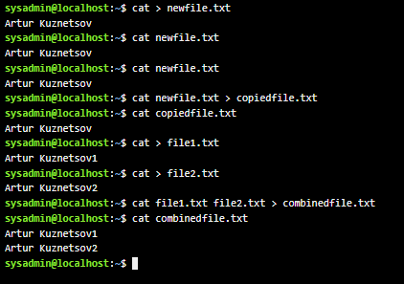
- *які параметри команди cat треба використати, щоб пронумерувати рядки файлу, відобразити недруковані символи, видалити порожні рядки?
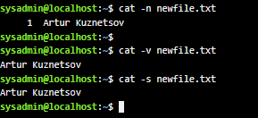
- **опишіть можливості команди dig та наведіть приклади;
Команда dig (Domain Information Groper) використовується для запитів DNS (Domain Name System) і отримання інформації про доменні імена.

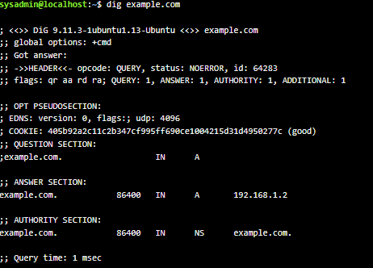

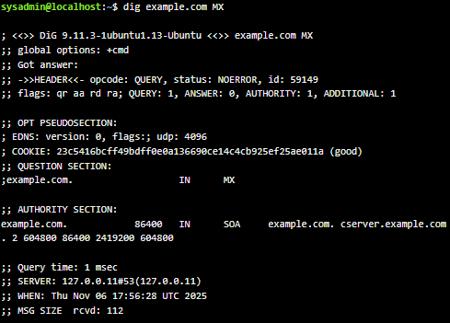

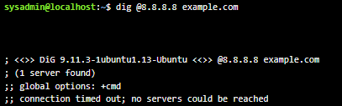
- **опишіть можливості команди netstat та наведіть приклади.
Команда netstat (network statistics) використовується для перегляду статистики мережі, підключень, маршрутів і інших мережевих параметрів.
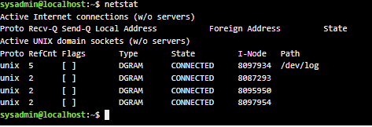

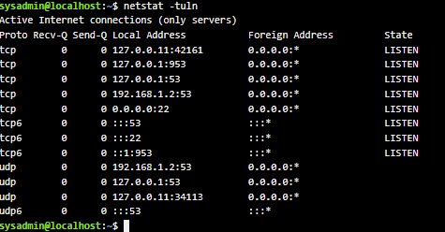

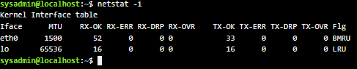

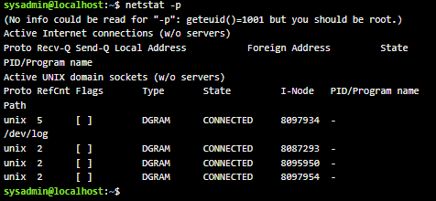

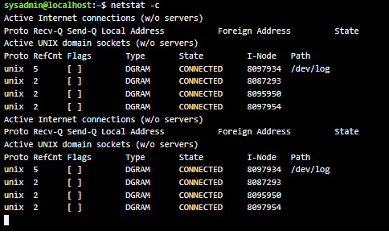

Контрольні запитання:
- Як пов'язані між собою команди cat та tac?
Команди cat і tac дуже схожі, але працюють у протилежних напрямках.
cat виводить вміст файлу зверху вниз, тобто у звичайному порядку рядків.
А tac — це ніби «cat навпаки», бо показує вміст знизу вверх, тобто рядки файлу у зворотному порядку.

- Що робить команда ss?
Команда ss використовується для перегляду мережевих з’єднань у системі. Вона показує інформацію про відкриті порти, активні TCP/UDP з’єднання, сокети тощо.
Вона схожа на старішу команду netstat, але працює швидше і точніше.

- В чому відмінність між командами ps --forest та pstree?
Команда ps --forest показує список процесів у вигляді дерева, але з детальною інформацією (PID, TTY, стан, команда тощо).
pstree теж показує дерево процесів, тільки більш наочно — саме у вигляді дерева без зайвої технічної інформації.
Тобто pstree зручніше для загального перегляду, а ps --forest — для аналізу з подробицями.

- *У яких каталогах зберігаються налаштування системи?
Основні системні налаштування зберігаються в каталозі /etc.
Там можна знайти конфігураційні файли для різних сервісів, програм і самої системи (наприклад, /etc/passwd, /etc/fstab, /etc/hostname тощо).

- *У яких каталогах можна знайти встановлені в системі програми, доступні для користувача?
Зазвичай користувацькі програми встановлюються в каталоги /usr/bin або /usr/local/bin.
Саме звідти система бере виконувані файли, коли користувач запускає команди з терміналу.

- *У яких каталогах можна знайти встановлені системні програми і програми призначені для виконання суперкористувачем?
Такі програми зазвичай зберігаються у каталогах /sbin і /usr/sbin.
Там лежать утиліти, які потрібні адміністратору системи (root), наприклад, ifconfig, reboot, fdisk тощо.
- **Поясніть призначення команд ping, ifconfig, traceroute
- ping — перевіряє, чи є зв’язок із певним хостом у мережі. Відправляє пакети і показує, за який час вони повертаються.
- ifconfig — показує інформацію про мережеві інтерфейси (їхні IP-адреси, стан, MAC-адресу тощо). Також з її допомогою можна змінювати налаштування інтерфейсів.
- traceroute — показує шлях, яким дані проходять від вашого комп’ютера до іншого сервера, тобто через які маршрутизатори проходить пакет.
- **Як називаються мережеві інтерфейси в Linux?
У Linux мережеві інтерфейси зазвичай мають імена типу eth0, eth1 (для Ethernet), wlan0 (для Wi-Fi), або lo (loopback — внутрішній інтерфейс).
У новіших версіях Linux можуть бути імена типу enp3s0, wlp2s0 — це нова схема іменування.

- **Як за допомогою команди ifconfig вивести параметри тільки одного мережевого інтерфейсу (наприклад, eth1), а не всіх?
Щоб побачити дані лише для одного інтерфейсу, треба просто вказати його назву після команди: ifconfig eth1
Тоді система виведе інформацію тільки про цей інтерфейс.

